




รายงาน
การปฏิบัติราชการประจำ
เดือน มกราคม 2569

งานป้องกันปราบปราม
สถานีตำรวจภูธรคลองเขื่อน

สถานีตำรวจภูธรคลองเขื่อน
Khlong Khuean Police Station
สภ.คลองเคลื่อน

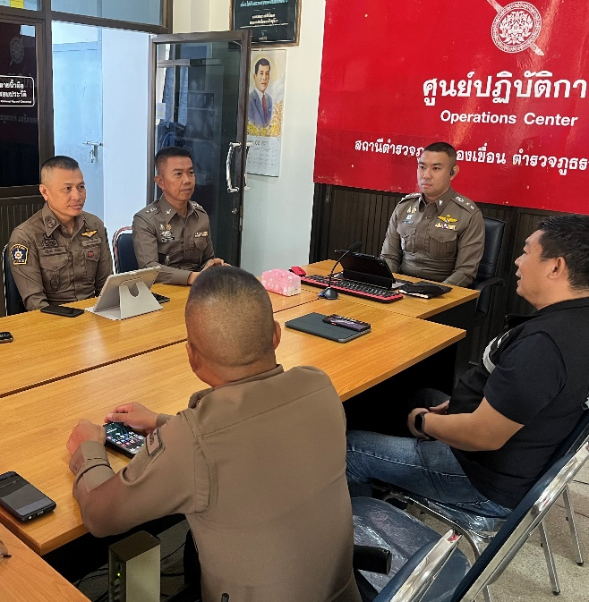

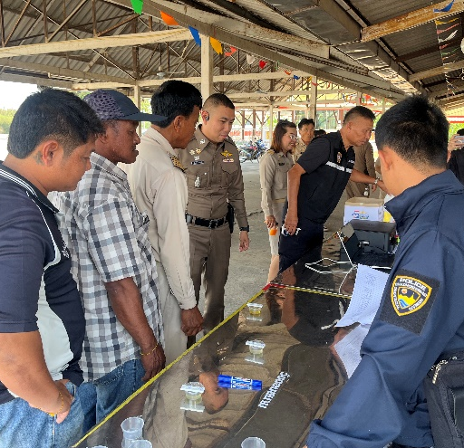

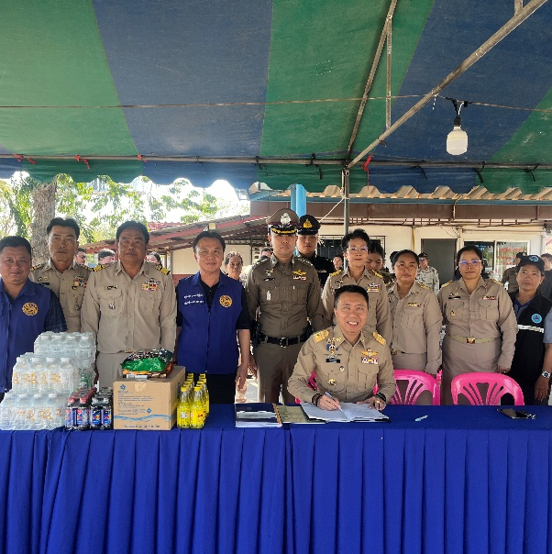


ซ้อมแผนเผชิญเหตุ จับตัวประกัน
1. งานป้องกันปราบปราบ
สรุปผลการปฏิบัติงานของสายตรวจ เดือน มกราคม 2569
- ประเภทจุดตรวจบังคับ ตรวจ 2,281 ครั้ง/เดือน
- ประเภทจุดตรวจทั่วไป ตรวจ 2,270 ครั้ง/เดือน
- ตรวจเยี่ยมประชาชน 225 คน

โครงการการศึกษาเพื่อต่อต้านการใช้ยาเสพติดในเด็กนักเรียน
(โครงการ D.A.R.E. ประเทศไทย)
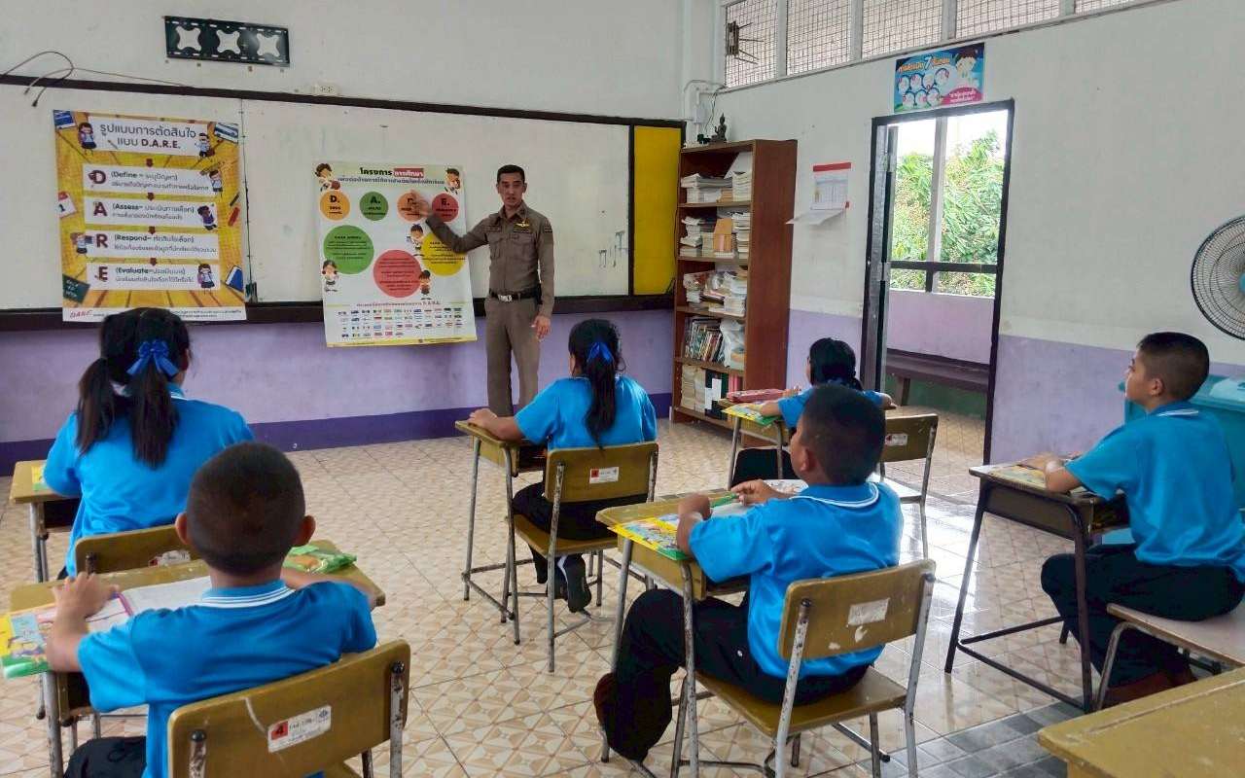
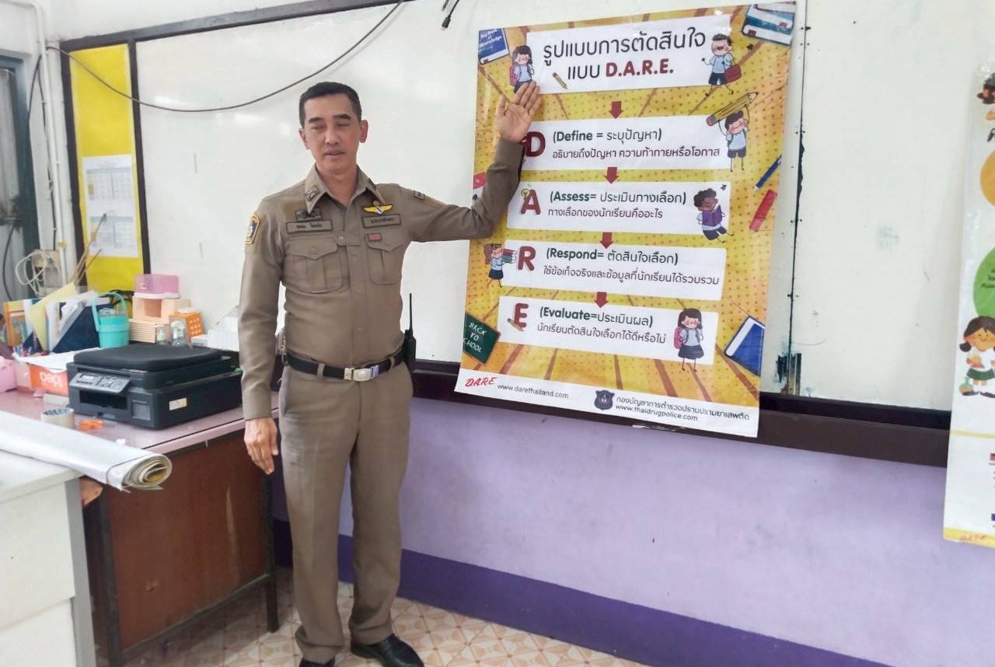

ด.ต.อุเทน โตแจ่ม ผบ.หมู่ ป.สภ.คลองเขื่อน
โครงการ D.A.R.E. ร.ร.วัดบางโรง ต.บางโรง
อ.คลองเขื่อน จ.ฉะเชิงเทรา

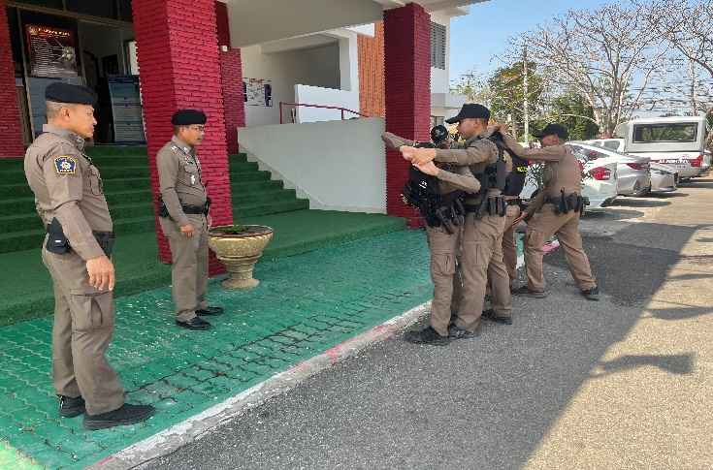
- แนวคิดการปฏิบัติงานของฝ่าย ปป. ประจำปี 2569 งานทบทวนรูปแบบขั้นตอนการปฏิบัติ และSOPs ที่ เกี่ยวข้องกับงาน ปป. เพื่อไม่ให้ จนท.สายตรวจเกิดความสับสนกับแนวทางและรูปแบบของผู้บังคับบัญชา

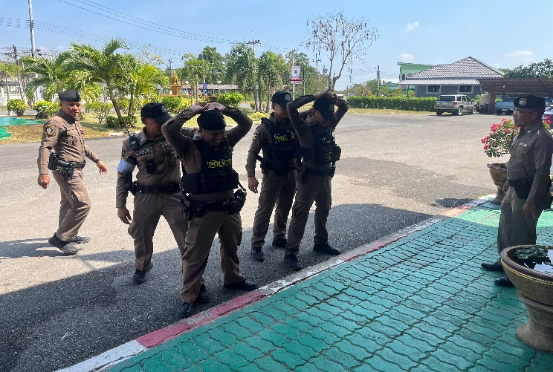

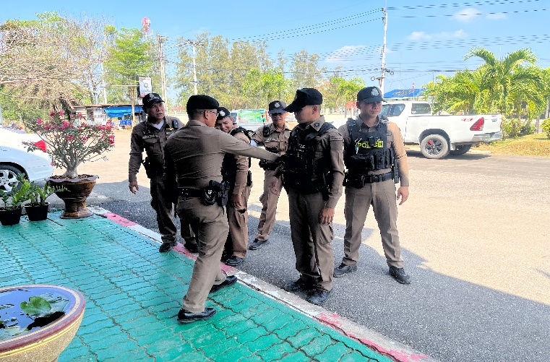

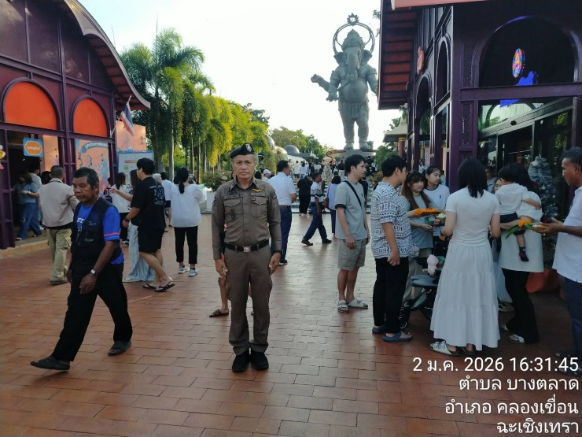
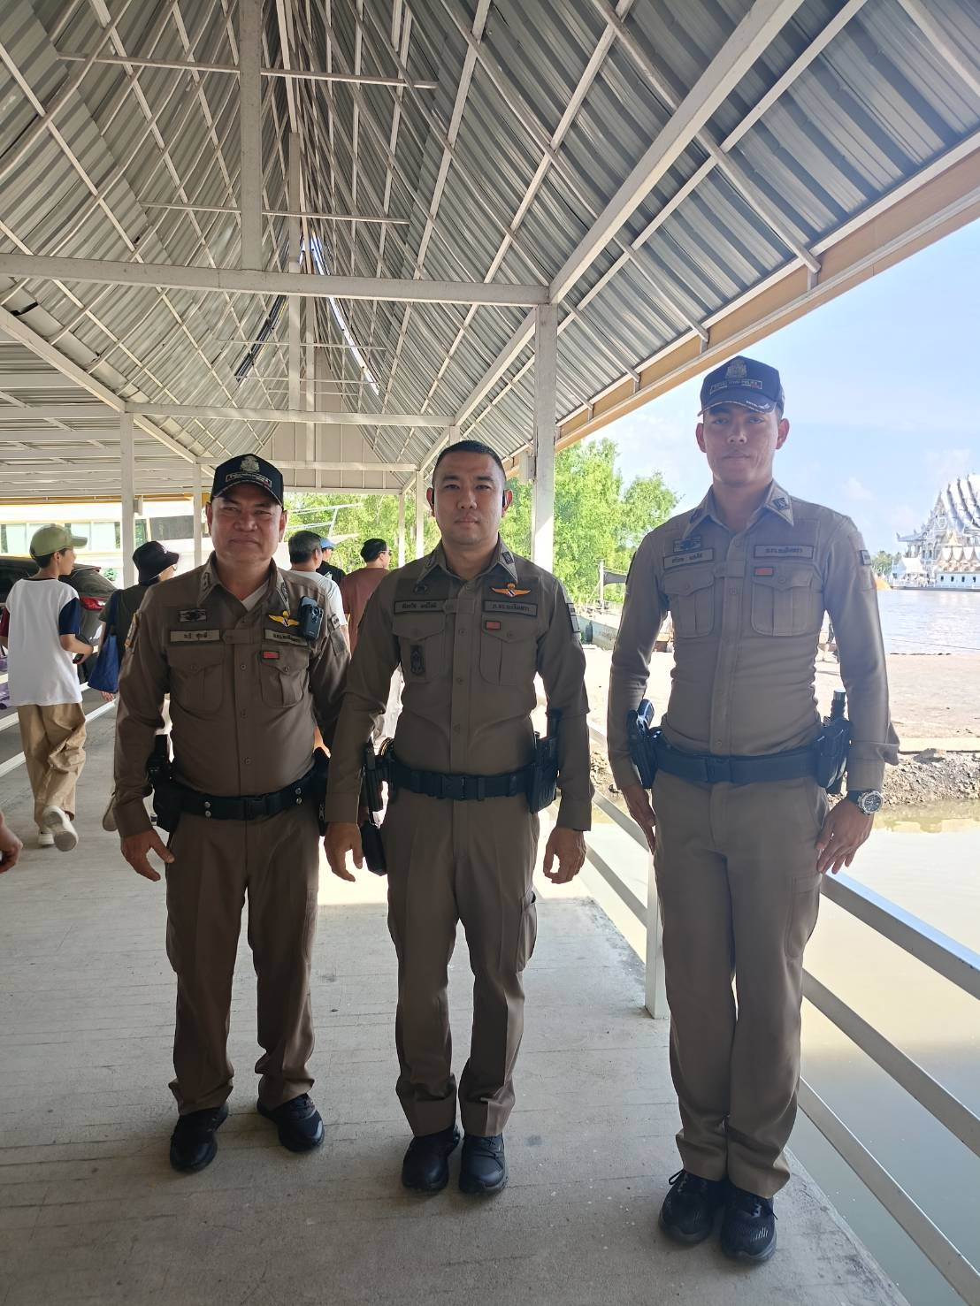

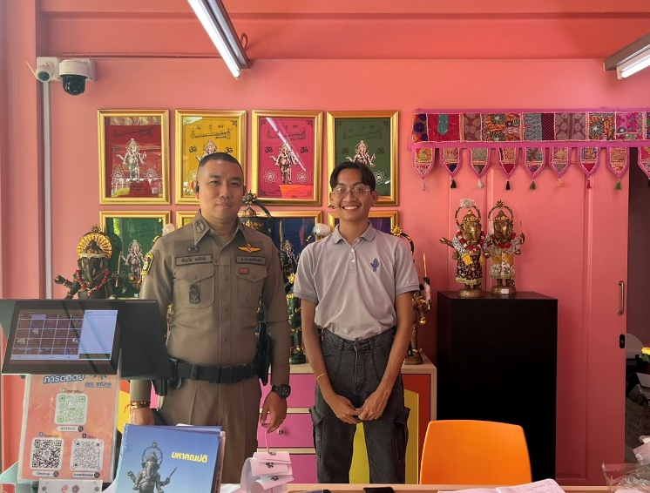
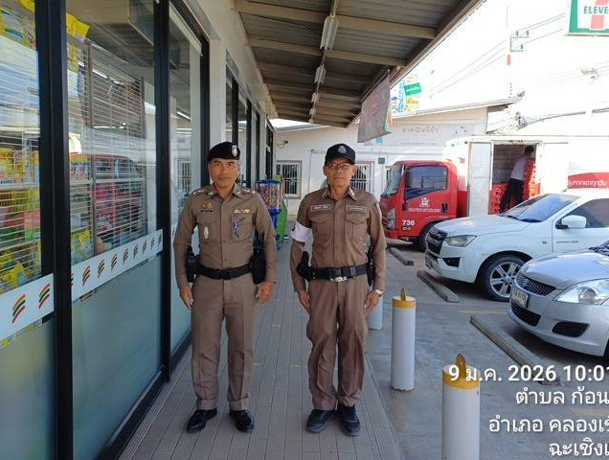

สภ.คลองเขื่อน ได้จัดทำแผนการตรวจ ร้อยเวร 2-0 สายตรวจรถยนต์ได้มีการตรวจเยี่ยมชุมชนในพื้นที่ที่รับผิดชอบภายในเขตได้มีการออกตรวจจุดเสี่ยง จุดล่อแหลมธนาคาร ร้านสะดวกซื้อในพื้นที่ สถานที่ท่องเที่ยวอุทยานพระพิฆเนศ สวนปาล์มฟาร์มนก เพื่อป้องกันเหตุ สร้างความอุ่นใจ และรักษาความปลอดภัยให้แก่​​ประชาชน

รายงานผลการเยี่ยมเยียนบุคคลพ้นโทษ
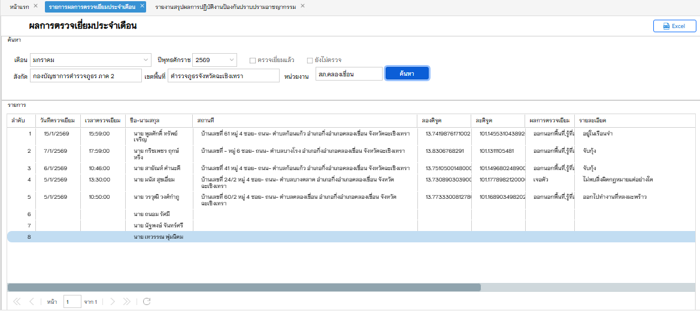

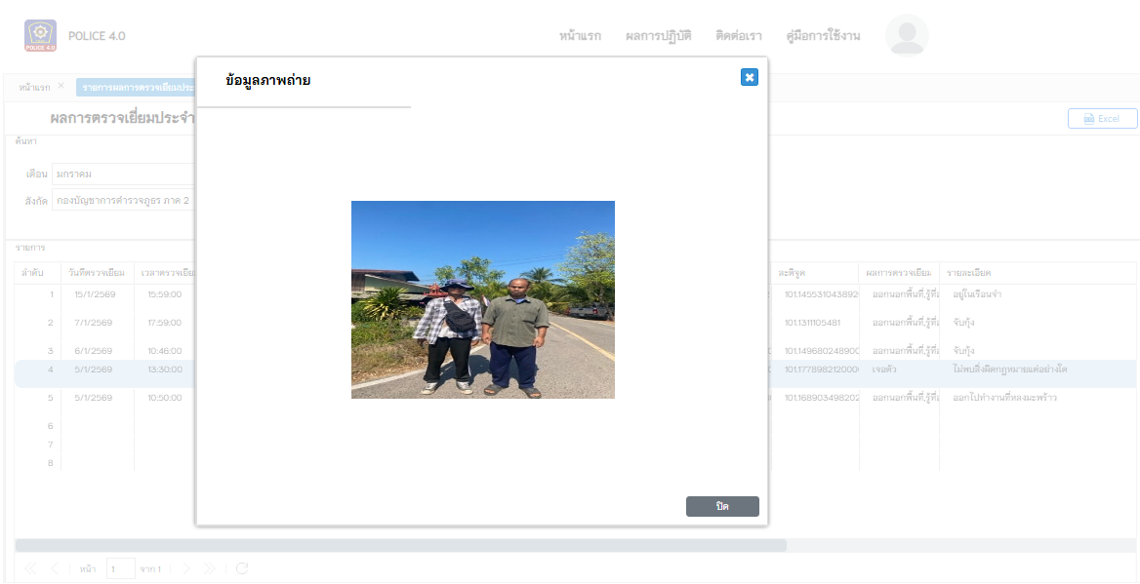

สภ.คลองเขื่อน เยี่ยมเยียนบุคคลพ้นโทษ ร่วมพูดคุยแลกเปลี่ยนความคิดเห็นต่างๆ สร้างความร่วมมือในการประชาสัมพันธ์การปฏิบัติการ ข้อมูลข่าวสาร(IO)ที่เป็นประโยชน์ต่อทางราชการ เพื่อสร้างสัมพันธ์ที่ดีต่อ

ตามที่ ตร. ได้กำหนดนโยบายการบริหารราชการ ประจำปงบประมาณ พ.ศ. ๒๕๖9 ใหการยกระดับการบริการประชาชนของ สถานีตำรวจเป็นนโยบายเร่งดวน โดยใหนําแนวทางกรยกระดับการบริการประชาชนของสถานีตำรวจ ที่ ตร. กำหนดไวในป พ.ศ.๒๕๖๐ มาปรับใช นั้น
เพื่อใหการดำเนินการดังกล่าวเป็นไปด้วยความเรียบร้อย มีประสิทธิภาพ สอดคลองกับนโยบายบริหารราชการ ตร. จึงกำหนดแนวทางการยกระดับการบริการประซาชนของสถานีตำรวจ เพื่อใหถือปฏิบัติและดำเนินการตาม แบบตรวจสอบติดตามผลการยกระดับการบริการประชาชนของสถานีตำรวจ ขอ 4. การตรวจเยี่ยมพบปะประชาชน
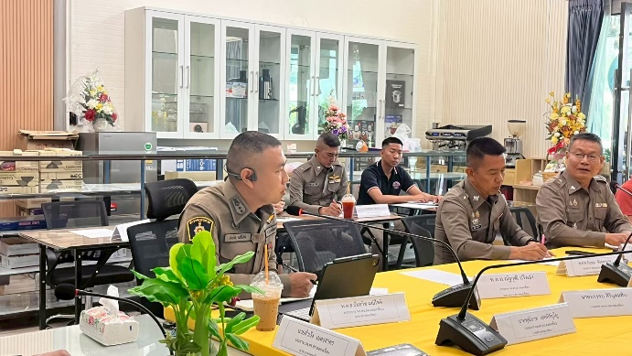
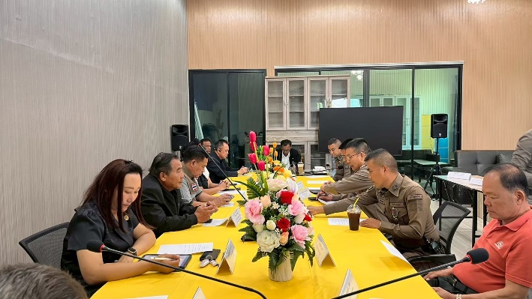

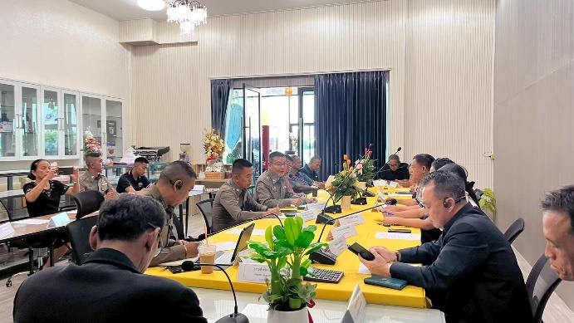
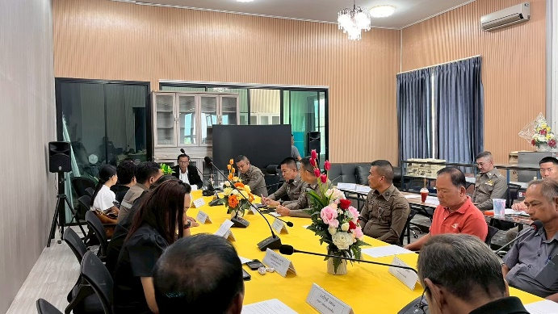

ประจำเดือน มกราคม 2569
พ.ต.อ.ธันยวิช มณีโชติ ผกก.สภ.คลองเขื่อน พร้อมนายสำเริง เนตรสาคร นายก อบต.คลองเขื่อน ประธาน กต.ตร. และคณะกรรมการ กต.ตร.สภ.คลองเขื่อน ประชุมติดตามผลการปฏิบัติข้าราชการตำรวจ สภ.คลองเขื่อนและพูดคุยสอบถามปัญหาในพื้นที่อำเภอคลองเขื่อน ณ ห้องประชุมร้านก้อนแก้วค้าวัสดุ ต.ก้อนแก้ว อ.คลองเขื่อน จ.ฉะเชิงเทรา

ซ้อมแผนเผชิญเหตุ จับตัวประกัน

